Лабораторная работа №5

«СМО с ограниченной очередью»

На сервере есть n каналов передачи сообщений. Среднее время обработки сообщений τ. На сервер поступают сообщения в среднем количестве λ сообщений в минуту. Для хранения сообщений в очереди на сервере выделено место для (n+1) сообщения. Определить основные характеристики сервера - вероятность очереди, среднее число занятых каналов, средняя длина очереди, среднее число сообщений на сервере; предполагается, что сообщение не получает отказ при занятости всех каналов и очереди длины не больше (n+1). Параметры варианта определяются по формулам: n=3+[(i+j)/8], λ=1+i/4, τ=5/(5+j). Здесь квадратные скобки означают взятие целой части, а i,j - последние цифры зачетки.

Исходные данные варианта

Ход работы

1. Вычислим интенсивность потока обслуживания и приведённую интенсивность потока:
2. Вычислим предельные вероятности:
3. Вычислим относительную и абсолютную пропускную способность, вероятность отказа, среднее число занятых каналов, вероятность попадания сообщения в очередь, среднюю длину очереди и среднее время ожидания в очереди:
4. Реализуем программу для практической проверки полученных данных.

Программа имитирует работу СМО заданное время с заданными интервалами времени, на основе которых определяются дискретные состояния системы.

Вывод: в ходе лабораторной работы были вычисленные такие характеристики многоканальной СМО с ограниченной очередью, как относительная и абсолютная пропускная способность, вероятность отказа, среднее число занятых каналов, вероятность попадания сообщения в очередь, средняя длина очереди и среднее время ожидания в очереди. Также была разработана программа для проведения практического эксперимента.

Пример работы программы

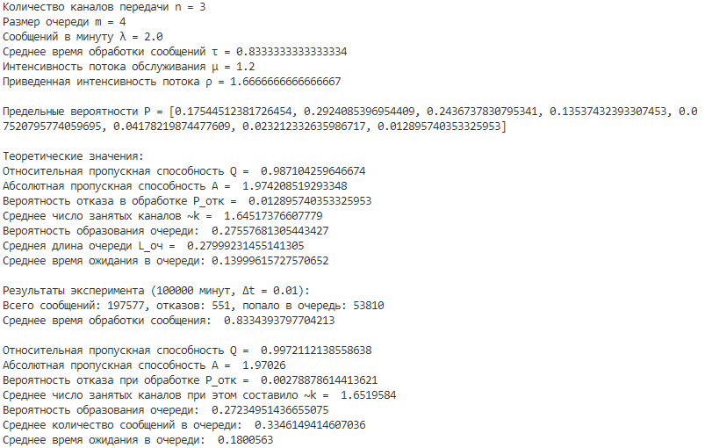

Код программы

import random

import math

import numpy

from scipy.special import factorial as fact

i = 4

j = 1

n = 3 + ((i + j) // 8)          # Количество каналов передачи сообщений

m = n + 1                       # Размер очереди

lambd = 1 + i / 4               # Интенсивность потока заявок

tau = 5 / (5 + j)               # Среднее время обработки сообщений

print("Количество каналов передачи n = {}\nРазмер очереди m = {}\nСообщений в минуту λ = {}\nСреднее время обработки сообщений τ = {}".format(n, m, lambd, tau))

mu = 1 / tau                    # Интенсивность потока обслуживания

ro = lambd / mu                 # Приведенная интенсивность потока заявок (интенсивность нагрузки)

print("Интенсивность потока обслуживания μ = {}\nПриведенная интенсивность потока ρ = {}\n".format(mu, ro))

P = [0]                         # Предельные вероятности (среднее относительное время, которое канал занят (p0 - все свободны))

for i in range (0, n + 1):

     P[0] += (ro ** i) / fact(i)

P[0] += (ro ** (n + 1)) * (1 - (ro / n) ** m) / (fact(n) * (n - ro))

P[0] = P[0] ** -1

for i in range (1, n + 1):

     P.append((ro ** i) / fact(i) * P[0])

for r in range(1, m + 1):

     P.append((ro ** (n + r)) / (n ** r * fact(n)) * P[0])

print("Предельные вероятности P = {}\n".format(P))

P_o = P[n + m]                                                   # Вероятность отказа (все каналы заняты)

Q = 1 - P_o                                                      # Относительная пропускная способность

A = lambd * Q                                                    # Абсолютная пропускная способность

k = ro * (1 - ((ro ** (n + m))/(n ** m * fact(n))) * P[0] )      # Среднее число занятых каналов

# Средняя длина очереди

L_och = (ro ** (n + 1) * P[0] * (1 - (m + 1 - m * ro/n) * ((ro/n) ** m))) / (n * fact(n) * ((1 - ro/n) ** 2))

T_och = L_och/lambd

P_och = 0

for i in range(n, n+m):

     P_och += P[i]

print("Теоретические значения:")

print("Относительная пропускная способность Q = ", Q)

print("Абсолютная пропускная способность A = ", A)

print("Вероятность отказа в обработке P_отк = ", P_o)

print("Среднее число занятых каналов ~k = ", k)

print("Вероятность образования очереди: ", P_och)

print("Среднея длина очереди L_оч = ", L_och)

print("Среднее время ожидания в очереди: {}\n".format(T_och))

# Добавить сообщение в очередь

def pushMessage(message, queue):

     if (len(queue) < m):

          queue.append([message, 0])

          return True

     return False

# Наращивает время ожидания в очереди

def incWaitTime(queue, dt):

     for i in range(0, len(queue)):

          #if (queue[i][0] > 0):

          queue[i][1] += dt

# Проверяет каналы на наличие свободных и помещает в них сообщения из очереди

def queueToChannel(channels, queue, averageQueueTime, queueCount):

     pos = freeChannel(channels)

     while (pos != -1 and len(queue) > 0):

          channels[pos] = queue[0][0]

          averageQueueTime[0] += queue[0][1]

          queueCount[0] += 1

          queue.pop(0)

          pos = freeChannel(channels)

# Возвращает номер свободного канала, иначе - -1

def freeChannel(channels):

     for i in range(0, n):

          if channels[i] == 0:

               return i

     return -1

# Обработка уже имеющихся сообщений

def messagesProcessing(channels, dt, queue, averageQueueTime, queueCount):

     for i in range (0, len(channels)):

          if (channels[i] > dt):

               channels[i] -= dt

          else:

               channels[i] = 0

     incWaitTime(queue, dt)

     queueToChannel(channels, queue, averageQueueTime, queueCount)

# Получение нового сообщения

def newMessage(message, channels, queue):

     pos = freeChannel(channels)

     if (pos != -1):

          channels[pos] = message

          return True

     if (pushMessage(message, queue)):

          return True

     return False

channels = [0 for i in range (0, n)] # Каналы связи (0, если не обрабатывается, иначе - оставшееся время)

queue = []

maxTime = 100000         # Время работы

busyChannels = 0         # Занятые каналы

unProcessedMessages = 0  # Необработанные сообщения

totalMessages = 0        # Всего сообщений

dt = 0.01                 # Δt

averageTime = 0          # Среднее время обработки сообщения

averageQueueTime = [0]   # Среднее время ожидания в очереди

queueCount = [0]         # Общее количество сообщений в очереди

averageQueueCount = 0    # Среднее количество сообщений в очереди

for currentTime in range (0, int(maxTime / dt)):

     if (random.random() < 1 - math.exp(-1 * lambd * dt)):                      # Если сообщение пришло

          message = tau                          # Назначаем ему время обработки

          averageTime += message

          totalMessages += 1

          if(newMessage(message, channels, queue) != True):                     # Отправляем сообщение в свободный канал или очередь

               unProcessedMessages += 1                                         # Если все каналы заняты, сообщение не обработано

     averageQueueCount += len(queue)

     busyChannels += n - channels.count(0)

     messagesProcessing(channels, dt, queue, averageQueueTime, queueCount)      # Обрабатываем сообщение

busyChannels = busyChannels / (maxTime / dt)

averageTime = averageTime / totalMessages

if (queueCount[0] > 0):

     averageQueueTime[0] = averageQueueTime[0] / queueCount[0]

averageQueueCount = averageQueueCount / int(maxTime / dt)

print("Результаты эксперимента ({} минут, Δt = {}):".format(maxTime, dt))

print("Всего сообщений: {}, отказов: {}, попало в очередь: {}".format(totalMessages, unProcessedMessages, queueCount[0]))

print("Среднее время обработки сообщения: ", averageTime)

print("\nОтносительная пропускная способность Q = ", (totalMessages - unProcessedMessages) / totalMessages)

print("Абсолютная пропускная способность А = ", (totalMessages - unProcessedMessages) / maxTime)

print("Вероятность отказа при обработке P_отк = ", unProcessedMessages / totalMessages)

print("Среднее число занятых каналов при этом составило ~k = ", busyChannels)

print("Вероятность образования очереди: ", queueCount[0]/totalMessages)

print("Среднее количество сообщений в очереди: ", averageQueueCount)

print("Среднее время ожидания в очереди: ", averageQueueTime[0])